Официальная информация

Газета совета депутатов и администрации Кусинского сельского поселения Киришского муниципального района Ленинградской области

РЕШЕНИЕ СОВЕТА ДЕПУТАТОВ от 11 декабря 2023 года № 43/249 Об утверждении реестра должностей муниципальной службы и размерах месячных должностных окладов муниципальных служащих Администрации муниципального образования Кусинское сельское поселение Киришского муниципального района Ленинградской области

В соответствии с областным законом Ленинградской области № 14-оз от 11 марта 2008 года «О правовом регулировании муниципальной службы в Ленинградской области», Совет депутатов муниципального образования Кусинское сельское поселение Киришского муниципального района Ленинградской области
РЕШИЛ:
1. Утвердить реестр должностей муниципальной службы в Администрации муниципального образования Кусинское сельское поселение Киришского муниципального района Ленинградской области с 01 января 2024 года, согласно приложению 1.
2. Утвердить размеры месячных должностных окладов муниципальных служащих Администрации муниципального образования Кусинское сельское поселение Киришского муниципального района Ленинградской области с 01 января 2024 года, согласно приложению 2.
3. Считать решение от 09.12.2022 № 34/208 «Об утверждении реестра должностей муниципальной службы и размерах месячных должностных окладов муниципальных служащих Администрации муниципального образования Кусинское сельское поселение Киришского муниципального района Ленинградской области» утратившим силу с 01 января 2024 года.

Глава муниципального образования Н.Д.Татаринцева

Приложение №1 к решению совета депутатов от 11.12.2023 № 43/249 РЕЕСТР должностей муниципальной службы в Администрации
муниципального образования Кусинское сельское поселение Киришского муниципального района Ленинградской области

Категории «Руководители»
Высшие должности муниципальной службы
Глава администрации сельского поселения
Главные должности муниципальной службы
Заместитель главы администрации сельского поселения
Категория «Специалисты»
Старшие должности муниципальной службы
Главный специалист (главный бухгалтер)
Ведущий специалист
Ведущий специалист (землеустроитель)
Ведущий специалист (делопроизводитель)

Приложение №2 к решению совета депутатов от 11.12.2023 № 43/249 Размеры месячных должностных окладов муниципальных служащих Администрации муниципального образования Кусинское сельское поселение Киришского муниципального района
Ленинградской области

Название должности муниципальной службы | Размер месячного должностного оклада (рублей)
Категории «Руководители»
Высшие должности муниципальной службы
Глава администрации сельского поселения | 16455,00
Главные должности муниципальной службы
Заместитель главы администрации сельского поселения | 14560,00
Категория «Специалисты»
Старшие должности муниципальной службы
Главный специалист (главный бухгалтер) | 11315,00
Ведущий специалист | 9414,00
Ведущий специалист (землеустроитель) | 9414,00
Ведущий специалист (делопроизводитель) | 9414,00

РЕШЕНИЕ СОВЕТА ДЕПУТАТОВ от 11 декабря 2023 года № 43/250 Об утверждении перечня и размеров месячных должностных окладов работников, замещающих должности, не являющиеся должностями муниципальной службы в Администрации муниципального образования Кусинское сельское поселение Киришского муниципального района Ленинградской области

Рассмотрев проект решения «Об утверждении перечня и размеров месячных должностных окладов работников, замещающих должности, не являющиеся должностями муниципальной службы Администрации муниципального образования Кусинское сельское поселение Киришского муниципального района Ленинградской области», Совет депутатов муниципального образования Кусинское сельское поселение Киришского муниципального района Ленинградской области решил:
1. Утвердить перечень должностей работников, замещающих должности, не являющиеся должностями муниципальной службы в Администрации муниципального образования Кусинское сельское поселение Киришского муниципального района Ленинградской области с 01 января 2024 года, согласно приложению 1.
2. Утвердить размеры месячных должностных окладов работников, замещающих должности, не являющиеся должностями муниципальной службы в Администрации муниципального образования Кусинское сельское поселение Киришского муниципального района Ленинградской области с 01 января 2024 года, согласно приложению 2.
3. Считать решение от 10.03.2023 года № 36/219 «Об утверждении перечня и размеров месячных должностных окладов работников, замещающих должности, не являющиеся должностями муниципальной службы в Администрации муниципального образования Кусинское сельское поселение Киришского муниципального района Ленинградской области» утратившим силу с 01 января 2024 года.

Глава муниципального образования Н.Д.Татаринцева

Приложение № 1 к решению совета депутатов от 11.12.2023 № 43/250 ПЕРЕЧЕНЬ должностей работников, замещающих должности,
не являющиеся должностями муниципальной службы в Администрации муниципального образования Кусинское сельское поселение Киришского муниципального района Ленинградской области

Наименование должности

Работники, обеспечивающие деятельность администрации муниципального образования Кусинское сельское поселение
Бухгалтер
Водитель
Специалист военно-учетного стола

Приложение № 2 к решению совета депутатов от 11.12.2023 № 43/250 Размеры месячных должностных окладов работников, замещающих должности, не являющиеся должностями муниципальной службы в Администрации муниципального образования Кусинское сельское поселение Киришского муниципального района Ленинградской области

Наименование должности | Размер должностного оклада
1 | 2
Работники, обеспечивающие деятельность администрации муниципального образования Кусинское сельское поселение
Бухгалтер | 7800,00
Водитель | 7800,00
Специалист военно-учетного стола | 17385,00

РЕШЕНИЕ СОВЕТА ДЕПУТАТОВ от 11 декабря 2023 года № 43/252 О внесении изменений в Положение о порядке и условиях приватизации муниципального имущества муниципального образования Кусинское сельское поселение Киришского муниципального района Ленинградской области, утвержденное решением совета депутатов муниципального образования Кусинское сельское поселение от 17.06.2019 №72/348

В соответствии Федеральными законами от 06.10.2003 N 131-ФЗ «Об общих принципах организации местного самоуправления в Российской Федерации», Федеральным законом от 21.12.2001 № 178-ФЗ «О приватизации государственного и муниципального имущества», Уставом муниципального образования Кусинское сельское поселение Киришского муниципального района Ленинградской области, Положением о порядке управления и распоряжения имуществом муниципального образования Кусинское сельское поселения Киришского муниципального района Ленинградской области, утвержденным решением совета депутатов муниципального образования Киришский муниципальный район Ленинградской области от 28.06.2018 № 60/269, Совет депутатов муниципального образования Кусинское сельское поселение Киришского муниципального района Ленинградской области
РЕШИЛ:
1. Внести следующие изменения в Положение о порядке и условиях приватизации муниципального имущества муниципального образования Кусинское сельское поселение Киришского муниципального района Ленинградской области, утвержденное решением Совета депутатов муниципального образования Кусинское сельское поселение от 17.06.2019 № 72/348 (далее - Положение):
1.1. Подпункт 2 пункта 10 статьи 1 Положения изложить в следующей редакции:
«2) утверждение программы приватизации муниципального имущества на плановый период, который составляет срок от 1 года до 3 лет;»;
1.2. Подпункт 1 пункта 11 статьи 1 Положения изложить в следующей редакции:
«1) подготовка проекта программы приватизации на плановый период, который составляет срок от 1 года до 3 лет, для утверждения его Советом депутатов;»;
1.3. Статью 2 Положения изложить в следующей редакции:
«СТАТЬЯ 2. ПЛАНИРОВАНИЕ ПРИВАТИЗАЦИИ МУНИЦИПАЛЬНОГО ИМУЩЕСТВА
- Планирование приватизации муниципального имущества осуществляется
в соответствии с программами и задачами, определенными органами местного самоуправления при разработке программ приватизации муниципального имущества.
2. Предложения о проведении приватизации объектов муниципального имущества могут исходить от Совета депутатов, Администрации, муниципальных унитарных предприятий, юридических и физических лиц. Предложения о приватизации недвижимого муниципального имущества направляются в Администрацию не позднее, чем за шесть месяцев до начала очередного финансового года.
3. Администрация с учетом поступивших предложений о приватизации недвижимого муниципального имущества от вышеуказанных лиц разрабатывает проект программы приватизации на плановый период, который составляет срок от 1 года до 3 лет. Данный проект направляется в Совет депутатов для утверждения.
4. Программа приватизации муниципального имущества должна содержать:
-перечни сгруппированного по видам экономической деятельности муниципального имущества, приватизация которого планируется в плановом периоде (унитарных предприятий, акций акционерных обществ и долей в уставных капиталах обществ с ограниченной ответственностью, находящихся в муниципальной собственности, иного имущества, составляющего казну муниципального образования), с указанием характеристики соответствующего имущества;
-сведения об акционерных обществах и обществах с ограниченной ответственностью, акции, доли в уставных капиталах которых в соответствии с решением органов местного самоуправления подлежат внесению в уставный капитал иных акционерных обществ;
-сведения об ином имуществе, составляющем казну муниципального образования, которое подлежит внесению в уставный капитал акционерных обществ;
-прогноз объемов поступлений в бюджет муниципального образования в результате исполнения программы приватизации, рассчитанный в соответствии с общими требованиями к методике прогнозирования поступлений доходов в бюджеты бюджетной системы Российской Федерации и общими требованиями к методике прогнозирования поступлений по источникам финансирования дефицита бюджета, установленными Правительством Российской Федерации.
В случае если программа приватизации принимается на плановый период, превышающий один год, прогноз объемов поступлений от реализации муниципального имущества указывается с разбивкой по годам. Прогнозные показатели поступлений от приватизации имущества ежегодно, не позднее 1 февраля, подлежат корректировке с учетом стоимости имущества, продажа которого завершена, изменений, внесенных в программы приватизации за отчетный период.
При включении муниципального имущества в соответствующие перечни указываются:
а) для муниципальных унитарных предприятий - наименование и место нахождения;
б) для акций акционерных обществ, находящихся в муниципальной собственности:
-наименование и место нахождения акционерного общества;
-доля принадлежащих муниципальному образованию акций в общем количестве акций акционерного общества либо, если доля акций менее 0,01 процента, - количество акций;
-доля и количество акций, подлежащих приватизации;
в) для долей в уставных капиталах обществ с ограниченной ответственностью, находящихся в муниципальной собственности:
-наименование и место нахождения общества с ограниченной ответственностью;
-доля в уставном капитале общества с ограниченной ответственностью, принадлежащая муниципальному образованию и подлежащая приватизации;
г) для иного имущества - наименование, местонахождение, кадастровый номер (для недвижимого имущества) и назначение имущества. В случае если объект иного имущества является объектом культурного наследия, включенным в единый государственный реестр объектов культурного наследия (памятников истории и культуры) народов Российской Федерации, либо объектом речного порта, дополнительно указывается информация об отнесении его к объектам культурного наследия в соответствии с Федеральным законом «Об объектах культурного наследия (памятниках истории и культуры) народов Российской Федерации» либо объектам речного порта.
Приватизация движимого муниципального имущества осуществляется Администрацией без включения в программу приватизации.
5. Совет депутатов утверждает программу приватизации с перечнем подлежащего приватизации муниципального имущества не позднее 10 рабочих дней до начала планового периода.
6. В течение планового периода по решению Совета депутатов в программу приватизации могут быть внесены изменения и дополнения. Внесение изменений в утвержденную программу приватизации осуществляется в порядке, установленном настоящим Положением для её разработки.
7. Программы приватизации размещаются в течение 15 дней со дня утверждения Советом депутатов на официальном сайте в информационно-телекоммуникационной сети «Интернет» в соответствии с требованиями, установленными Федеральным законом «О приватизации государственного и муниципального имущества».
8. Отчёт о результатах приватизации муниципального имущества за прошедший год представляется Администрацией Совету депутатов не позднее 1 мая текущего года, одновременно с годовым отчетом об исполнении бюджета муниципального образования.
Отчёт о результатах приватизации за прошедший год должен содержать перечень имущественных комплексов муниципальных унитарных предприятий, акций акционерных обществ и иного недвижимого муниципального имущества с указанием способа, срока и цены сделки приватизации.
9. Требования настоящей статьи не применяются к решениям об условиях приватизации муниципального имущества, арендуемого субъектами малого и среднего предпринимательства, обладающими преимущественным правом на приобретение данного имущества в соответствии с Федеральным законом от 22.07.2008 № 159-ФЗ «Об особенностях отчуждения недвижимого имущества, находящегося в государственной собственности субъектов Российской Федерации или в муниципальной собственности и арендуемого субъектами малого и среднего предпринимательства, и о внесении изменений в отдельные законодательные акты Российской Федерации».».
2. Опубликовать настоящее решение в газете «Кусинский вестник» и разместить в сети «Интернет» на сайте муниципального образования Кусинское сельское поселение.
3. Настоящее решение вступает в силу с момента официального опубликования и распространяет своё действие на плановые периоды, начиная с 2023 года.
4. Контроль за исполнением настоящего решения возложить на исполняющего обязанности главы администрации.

Глава муниципального образования Н.Д. Татаринцева

РЕШЕНИЕ СОВЕТА ДЕПУТАТОВ от 11 декабря 2023 года № 43/253 Об утверждении Прогнозного плана (программы) приватизации муниципального имущества муниципального образования Кусинское сельское поселение Киришского муниципального района Ленинградской области на 2024 год

Рассмотрев представленный Администрацией муниципального образования Кусинское сельское поселение Киришского муниципального района Ленинградской области прогнозный план (программу) приватизации муниципального имущества муниципального образования Кусинское сельское поселение Киришского муниципального района Ленинградской области на 2024 год, на основании статей 50 и 51, п.п. 4 п. 8 статьи 85 Федерального закона от 06.10.2003 № 131-ФЗ «Об общих принципах организации местного самоуправления в Российской Федерации», Федерального закона от 21.12.2001 № 178-ФЗ «О приватизации государственного и муниципального имущества», Федерального закона от 14.11.2002 № 161-ФЗ «О государственных и муниципальных унитарных предприятиях», статьей 3 Федерального закона от 27.12.2019 № 485-ФЗ «О внесении изменений в Федеральный закон «О государственных и унитарных предприятиях» и Федеральный закон «О защите конкуренции», в соответствии с Уставом муниципального образования Кусинское сельское поселение Киришского муниципального района Ленинградской области, Положением об управлении и распоряжении имуществом муниципального образования Кусинское сельское поселение Киришского муниципального района Ленинградской области, утвержденного решением Совета депутатов от 28.06.2018 №60/269, Положением о порядке и условиях приватизации муниципального имущества муниципального образования Кусинское сельское поселение Киришского муниципального района Ленинградской области от 17 июня 2019 года № 72/348 (с изменениям), Совет депутатов муниципального образования Кусинское сельское поселение Киришского муниципального района
РЕШИЛ:
- Утвердить Прогнозный план (программу) приватизации муниципального имущества муниципального образования Кусинское сельское поселение Киришского муниципального района Ленинградской области на 2024 год согласно приложению.
- Администрации муниципального образования Кусинское сельское поселение Киришского муниципального района Ленинградской области осуществить необходимые подготовительные мероприятия для исполнения Прогнозного плана (программы) приватизации в 2024 году.
- Опубликовать настоящее решение в газете «Кусинский вестник», разместить на официальном сайте администрации и на сайте www.torgi.gov.ru в сети «Интернет».
- Настоящее решение вступает в силу с момента официального опубликования.

Глава муниципального образования Н.Д.Татаринцева

Приложение к решению совета депутатов муниципального образования Кусинское сельское поселение Киришского муниципального района от 11.12.2023 года № 43/253 ПРОГНОЗНЫЙ ПЛАН (ПРОГРАММА) ПРИВАТИЗАЦИИ МУНИЦИПАЛЬНОГО ИМУЩЕСТВА МУНИЦИПАЛЬНОГО ОБРАЗОВАНИЯ КУСИНСКОЕ СЕЛЬСКОЕ ПОСЕЛЕНИЕ КИРИШСКОГО МУНИЦИПАЛЬНОГО РАЙОНА ЛЕНИНГРАДСКОЙ ОБЛАСТИ НА 2024 ГОД

Раздел I

Задачи приватизации муниципального имущества муниципального образования Кусинское сельское поселение Киришского муниципального района Ленинградской области и прогноз объемов поступлений в бюджет муниципального образования Кусинское сельское поселение Киришского муниципального района Ленинградской области при продаже муниципальной собственности

1. Цели и задачи приватизации муниципального имущества в 2024 году.
Прогнозный план (программа) приватизации муниципального имущества на 2019 год разработан в соответствии с Федеральным законом от 21.12.2001 № 178-ФЗ «О приватизации государственного и муниципального имущества», Положением об управлении и распоряжении муниципальным имуществом муниципального образования Кусинское сельское поселение Киришского муниципального района Ленинградской области, утвержденного решением Совета депутатов от 28.06.2018 №60/269, Положением о порядке и условиях приватизации муниципального имущества муниципального образования Пчевжинское сельское поселение Киришского муниципального района Ленинградской области от 17 июня 2019 года № 72/348 (с изменениями).
Основными задачами в сфере приватизации муниципального имущества в 2024 году являются:
- приватизация муниципального имущества, незадействованного в обеспечении полномочий, касающихся вопросов местного значения муниципального образования Кусинское сельское поселение Киришского муниципального района Ленинградской области, и полномочий органов местного самоуправления поселения;
- стимулирование привлечения инвестиций в реальный сектор экономики муниципального образования Кусинское сельское поселение Киришского муниципального района Ленинградской области;
- увеличение доходной части бюджета муниципального образования Кусинское сельское поселение Киришского муниципального района Ленинградской области;
- повышение эффективности управления муниципальной собственностью муниципального образования Кусинское сельское поселение Киришского муниципального района Ленинградской области и обеспечение планомерности процесса приватизации;
- преобразование унитарных предприятий в общество с ограниченной ответственностью.

2. Приватизация муниципальных предприятий в 2024 году.
В разделе 2 Прогнозного плана (программы) приватизации по состоянию на 01.12.2023 года указаны муниципальные предприятия, подлежащие приватизации в 2024 году.
Сроки реализации программы приватизации муниципального имущества – декабрь 2024 года.
Изменения в Прогнозный план (программу) приватизации муниципального имущества муниципального образования Кусинское сельское поселение Киришского муниципального района Ленинградской области могут вноситься по решению совета депутатов муниципального образования Кусинское сельское поселение Киришского муниципального района.

Раздел II

1.Перечень муниципальных предприятий, подлежащих приватизации в 2024 году

№ п/п | Наименование и характеристика  предприятия | Юридический адрес | Форма хозяйственного общества. Предполагаемые ограничения (закрепление % акций, долей в муниципальной собственности) | Прогноз объемов поступлений в бюджет муниципального образования, руб. | Предполагаемые сроки приватизации
1 | Муниципальное предприятие "Жилищное хозяйство" муниципального образования Кусинское сельское поселение Киришского муниципального района,  ОГРН 1024701479879,  ИНН 4708000083  Характеристика имущества:  Дата создания предприятия: 02.10.2002  Балансовая стоимость имущества на 01.12.2023: 19 007 129,58 руб.  Количество сотрудников: 12 штатных и 1 внешний совместитель | Ленинградская область, Киришский район,  д. Кусино,  ул. Центральная, д.20 | Общество с ограниченной ответственностью, 100% | 0,00 | декабрь 2024 года

ПОСТАНОВЛЕНИЕ АДМИНИСТРАЦИИ от 08 декабря 2023 года № 237 «Об утверждении перечней муниципальных программ муниципального образования Кусинское сельское поселение Киришского муниципального района Ленинградской области»

В соответствии с Порядком формирования, реализации и оценки эффективности муниципальных программ муниципального образования Кусинское сельское поселение Киришского муниципального района Ленинградской области утвержденный постановлением администрации Кусинское сельского поселения Киришского муниципального района от 13.10.2015 № 256 с последующими изменениями и дополнениями,, Администрация муниципального образования Кусинское сельское поселение Киришского муниципального района

ПОСТАНОВЛЯЕТ:
1.Утвердить перечень муниципальных программ муниципального образования Кусинское сельское поселение Киришского муниципального района Ленинградской области, реализация которых предполагается с 2024 года, согласно приложению №1 к настоящему постановлению.
2. Настоящее постановление вступает в силу с 01.01.2024 года.
3. Контроль за исполнением настоящего постановления оставляю за собой.

Глава администрации Е.В. Стаховская

Приложение 1 к постановлению Администрации Кусинского сельского поселения № 237 от «08» декабря 2023 года Перечень муниципальных программ муниципального образования Кусинское сельское поселение Киришского муниципального района Ленинградской области, реализация которых предполагается с 2024года

№ п/п | Наименование муниципальной программы | Ответственные исполнители муниципальной программы | Структура муниципальной программы
1 | Развитие культуры в Кусинском сельском поселении | Заместитель главы администрации,  Гласман Б.Б. | Комплекс процессных мероприятий " Мероприятия, направленные на создание условий для занятий физической культурой и спортом»
2 | Развитие культуры в Кусинском сельском поселении | Заместитель главы администрации,  Гласман Б.Б. | Комплекс процессных мероприятий " Мероприятия, направленные на создание условий для развития искусства и творчества "  Комплекс процессных мероприятий "Мероприятия, направленные на создание условий для развития библиотечного дела и популяризации чтения"
3 | Обеспечение устойчивого функционирования и развития коммунальной и инженерной инфраструктуры и повышение энергоэффективности в Кусинском сельском поселении | Заместитель главы администрации,  Гласман Б.Б. | Отраслевой проект "Обеспечение надежности и качества снабжения населения и организаций Ленинградской области электрической и тепловой энергией"  Комплекс процессных мероприятий «Энергосбережение и повышение энергетической эффективности»  Комплекс процессных мероприятий "Водоснабжение и водоотведение"
4 | Обеспечение безопасности в Кусинском сельском поселении | Заместитель главы администрации,  Гласман Б.Б. | Комплекс процессных мероприятий "Предупреждение чрезвычайных ситуаций, развитие гражданской обороны, защита населения и территорий от чрезвычайных ситуаций природного и техногенного характера, обеспечение пожарной безопасности и безопасности людей на водных объектах"  Комплекс процессных мероприятий "Повышение безопасности дорожного движения"
5 | Благоустройство и санитарное содержание территории Кусинского сельского поселения | Заместитель главы администрации,  Гласман Б.Б. | 02955002000Отраслевой проект "Эффективное обращение с отходами производства и потребления на территории Ленинградской области"  Отраслевой проект "Развитие жилищного строительства на сельских территориях и повышение уровня благоустройства домовладений"  Отраслевой проект "Благоустройство сельских территорий"  Комплекс процессных мероприятий «Содержание и благоустройство территории муниципального образования»  Комплекс процессных мероприятий "Организация ритуальных услуг и содержание кладбищ"
6 | Развитие автомобильных дорог в Кусинском сельском поселении | Заместитель главы администрации,  Гласман Б.Б. | Отраслевой проект "Развитие и приведение в нормативное состояние автомобильных дорог общего пользования"  Комплекс процессных мероприятий "Создание условий для осуществления дорожной деятельности "  Комплекс процессных мероприятий "Оформление технических планов и кадастровых паспортов на дороги местного значения в границах поселения"
7 | Обеспечение качественным жильем граждан на территории Кусинского сельского поселения | Заместитель главы администрации,  Гласман Б.Б. | Комплекс процессных мероприятий "Обеспечение надлежащей эксплуатации жилищного фонда"  Комплекс процессных мероприятий "Капитальный ремонт многоквартирных домов"  Комплекс процессных мероприятий "Реализация функций в сфере управления муниципальным жилищным фондом"
8 | Стимулирование экономической активности в Кусинском сельском поселении | Заместитель главы администрации,  Гласман Б.Б. | Комплекс процессных мероприятий "Социально-экономическое развитие территории"
9 | Повышение эффективности муниципального управления и снижение административных барьеров при предоставлении муниципальных услуг в Кусинском сельском поселении | Заместитель главы администрации,  Гласман Б.Б. | Комплекс процессных мероприятий "Повышение квалификации муниципальных служащих""
10 | Борьба с борщевиком Сосновского в муниципальном образовании Кусинское сельское поселение Киришского муниципального района Ленинградской области | Заместитель главы администрации,  Гласман Б.Б. | Отраслевой проект "Благоустройство сельских территорий"
11 | Развитие частей территории Кусинского сельского поселения | Заместитель главы администрации,  Гласман Б.Б. | Комплекс процессных мероприятий "Развитие населенных пунктов муниципального образования Кусинское сельское поселение Киришского муниципального района Ленинградской области"
12 | Развитие административного центра муниципального образования Кусинское сельское поселение Киришского муниципального района Ленинградской области | Заместитель главы администрации,  Гласман Б.Б. | Комплекс процессных мероприятий "Развитие административного центра муниципального образования Кусинское сельское поселение Киришского муниципального района Ленинградской области"

ПОСТАНОВЛЕНИЕ АДМИНИСТРАЦИИ от 08 декабря 2023 года № 239 О внесении изменений в постановление администрации от 26.02.2019 № 45 «Об утверждении Правил внутреннего трудового распорядка администрации муниципального образования Кусинское сельское поселение Киришского муниципального района Ленинградской области»

На основании Протеста Киришской городской прокуратуры от 30.11.2023, в соответствии со ст. 5 ст. 11, ст. 65, ст. 66.1, ст. 68 Трудового кодекса РФ, п. 6 ч. 3 с. 16 Федерального закона № 25-ФЗ администрация муниципального образования Кусинское сельское поселение Киришского муниципального района Ленинградской области
ПОСТАНОВЛЯЕТ:

1. Внести изменения в постановление администрации от 26.02.2019 № 45 «Об утверждении Правил внутреннего трудового распорядка администрации муниципального образования Кусинское сельское поселение Киришского муниципального района Ленинградской области» согласно приложению.
2. Ведущему специалисту, ответственному за кадровую службу, довести настоящие изменения до муниципальных служащих и работников администрации муниципального образования Кусинское сельское поселение Киришского муниципального района Ленинградской области.
3. Настоящее постановление действует с момента опубликования.
4. Контроль за исполнением настоящего постановления оставляю за собой.

Глава администрации Е.В.Стаховская

Приложение к постановлению администрации от 08.12.2023 № 239 Правила внутреннего трудового распорядка администрации муниципального образования Кусинское сельское поселение Киришского муниципального района Ленинградской области

2. Порядок приема и увольнения муниципальных служащих и работников администрации муниципального образования Кусинское сельское поселение Киришского муниципального района Ленинградской области
2.1. Порядок приема муниципальных служащих:
2.1.6. При поступлении на муниципальную службу гражданин представляет:
2.1.6.4. Трудовую книжку и (или) сведения о трудовой деятельности, за исключение случаев, если трудовой договор заключается впервые.
2.1.6.6. документ, подтверждающий регистрацию в системе индивидуального (персонифицированного) учета, в том числе в форме электронного документа.
2.1.10. Прием на работу оформляется трудовым договором. Работодатель вправе издать на основании заключенного трудового договора распоряжение о приеме на работу. Содержание распоряжения должно соответствовать условиям заключенного трудового договора.

* * * * * * * * * * * * * * * * * * * * * * * * * * * * * * * * * * * * * * * * * * * * * * * * * * * * * * * * * * * * * * * * * * * * * * * *
И Н Ф О Р М А Ц И Я
Правила поведения на водоемах в осенне-зимний период.
Не соблюдение правил безопасности на водных объектах в осенне-зимний период часто становится причиной гибели и травматизма людей.
Осенний лед в период с ноября по январь, до наступления устойчивых морозов, непрочен. Скрепленный вечерним или ночным холодом, он ещё способен выдерживать небольшую нагрузку, но днем быстро нагреваясь от просачивающейся через него талой воды, становится пористым и очень слабым, хотя сохраняет достаточную толщину.
Правила поведения на льду:
 прежде чем выйти на лед, убедитесь в его прочности. Безопасным для перехода является лед толщиной не менее 7 сантиметров; помните, что человек может погибнуть в воде в результате утопления, холодного шока, а также от переохлаждения через 15-20 минут после попадания в ледяную воду;
 категорически запрещается проверять прочность льда ударом ноги;
 перед началом движения по льду следует наметить маршрут и убедиться в прочности льда с помощью длинной палки. Если он непрочен, прекратите движение и возвращайтесь, делая первые шаги без отрыва ног от поверхности льда;
 при переходе по льду необходимо следовать друг за другом на расстоянии 5-6 метров и быть готовым оказать немедленную помощь идущему впереди;
 во время движения по льду следует обходить опасные места и участки, покрытые толстым слоем снега;
 особую осторожность проявляйте там, где быстрое течение, родники, ключи, а также в местах впадения ручьев и рек в озеро;
 лучше всего двигаться по льду на лыжах, но их крепления держать отстегнутыми, а петли лыжных палок снятыми с кистей рук. Если имеются рюкзак, ранец или рыболовный ящик необходимо взять его на одно плечо.
Уважаемые родители!
Не допускайте бесконтрольного нахождения и игр детей вблизи водоемов, разъясните им смертельную опасность пренебрежения данными рекомендациями.
Киришское отделение ГИМС МЧС РФ по ЛО
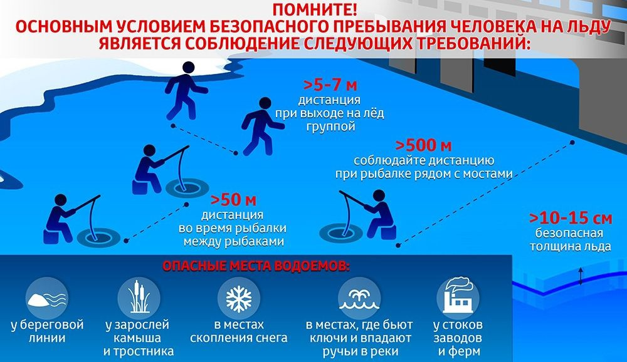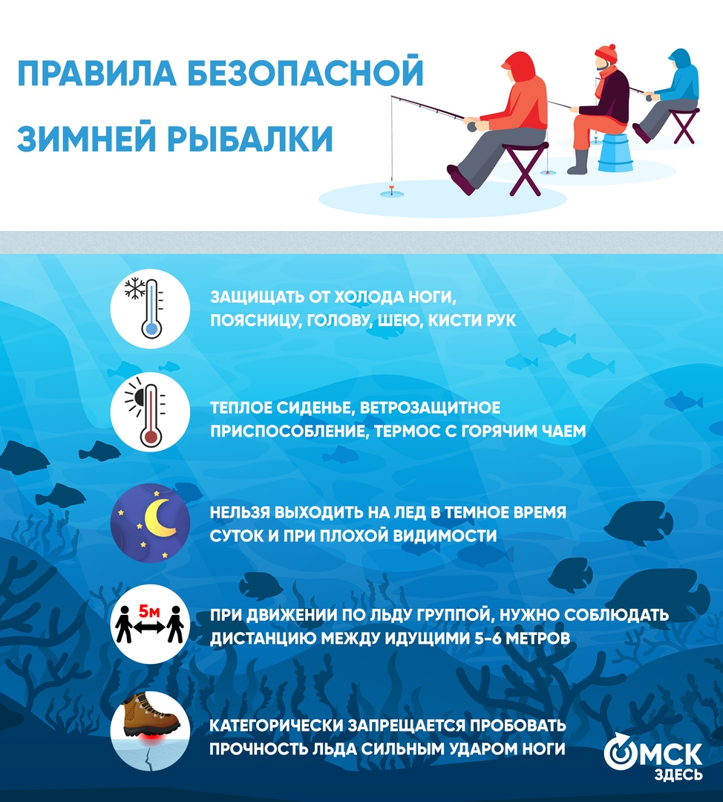

* * * * * * * * * * * * * * * * * * * * * * * * * * * * * * * * * * * * * * * * * * * * * * * * * * * * * * * * * * * * * * * * * * * * * * * *
Ежемесячную выплату из материнского капитала получают более 15 тысяч семей в СПб и ЛО
С начала 2023 года в Санкт-Петербурге и Ленинградской области более 15 тысяч семей получают ежемесячные выплаты из средств материнского капитала. На эти цели региональное Отделение СФР направило свыше 1,1 миллиарда рублей.
Данная мера поддержки предоставляется на любого ребёнка в семье до достижения им возраста трёх лет. При наличии в семье нескольких детей этого возраста ежемесячная выплата может быть назначена на каждого из них.
Главное условие для получения пособия — размер среднедушевого дохода семьи не должен превышать двукратную величину регионального прожиточного минимума на душу населения, установленную на дату обращения за назначением указанной выплаты. В Санкт-Петербурге это — 30 188 рублей, в Ленинградской области — 29 612 рублей.
Подать заявление о распоряжении средствами материнского капитала на получение ежемесячной выплаты в связи с рождением или усыновлением ребёнка можно в любое время в течение трёх лет со дня рождения ребёнка.
Обращаем внимание, что если заявление будет подано не позднее трёх месяцев со дня рождения ребёнка, выплата будет установлена с момента рождения. Если позднее — с месяца обращения.
Ежемесячная выплата в размере одного прожиточного минимума на ребёнка в регионе проживания устанавливается на 12 месяцев, но на срок не более чем до достижения малышом трёх лет. Заявление на продление пособия подаётся в последний месяц периода, на который назначена данная выплата.
Напоминаем, что узнать сроки назначения пособий можно на портале госуслуг, заказав выписку из ЕГИССО. Для этого необходимо зайти в раздел «Справки Выписки», выбрать «Выписка о назначенных мерах социальной поддержки» и необходимый период. Документ поступит в личный кабинет в режиме онлайн.
* * * * * * * * * * * * * * * * * * * * * * * * * * * * * * * * * * * * * * * * * * * * * * * * * * * * * * * * * * * * * * * * * * * * * * * *
Сотрудники Отделения СФР по СПб и ЛО собрали более 50 тысяч рублей на закупку зимней формы для военнослужащих, которые сейчас находятся в зоне специальной военной операции
На добровольной основе сотрудники Отделения Социального фонда России по Санкт-Петербургу и Ленинградской области продолжают помогать участникам специальной военной операции. В этот раз они собрали 56 тысяч рублей на закупку 10 комплектов тёплой военной формы.
Помимо этого, волонтёрам благотворительной организации «Дом под Покровом» были направлены 25 коробок с гуманитарной помощью. В нее вошли медикаменты и средства личной гигиены, консервы и сладости, а также освященные иконы из храмов Санкт-Петербурга.
«Близится пора новогодних праздников, и всем нам хочется передать атмосферу тепла и добра тем, кто сейчас находится вдали от дома, защищая самое дорогое — Родину», — поделилась организатор сбора помощи военнослужащим от Отделения и главный специалист-эксперт отдела персонифицированного учета и обработки информации Елена Тащук.
Специалисты Отделения не планируют останавливаться на достигнутом: уже в январе 2024 года будет организован новый сбор средств для покупки антидронового ружья, а также перевязочных материалов и медикаментов для полевых хирургов ВМА имени С. М. Кирова.
* * * * * * * * * * * * * * * * * * * * * * * * * * * * * * * * * * * * * * * * * * * * * * * * * * * * * * * * * * * * * * * * * * * * * * * *
 | Учредитель: совет депутатов МО Кусинское сельское поселение Киришского муниципального района Ленинградской области  Издатель: Администрация МО Кусинское сельское поселение  Редакционная коллегия:– главный редактор: Е.В. Стаховская,  Н.Д. Татаринцева, Н.П.Попова, О.В.Павлова  Адрес редакции: 187100, Ленинградская область, Киришский район, д. Кусино ул. Центральная д. 20.  т/ф 76-310, e-mail: adm_kusino@mail.ru | Верстка и печать:  Редакционная коллегия  187100, Ленинградская область Киришский район, ул. Центральная  д. 20  Подписано в печать: 12.12.2023  14³⁰  Тираж: 16  Распространяется бесплатно

